Dépliant touristique  VIELSALM et environs | Dépliant touristique – Portefeuille de documentation

Portefeuille de documentation  Sommaire | Dépliant touristique – Portefeuille de documentation
  Présentation de Vielsalm  Plan 1 – Centre de Vielsalm  Plan 2 – Alentours de Vielsalm | p.3  p.4  p.5
  Musées :  Musée du Coticule  Musée de l’histoire et de la vie salmiennes  Archéoscope du Pays de Salm | p.6  p.6  p.7
  Patrimoine :  Le château de Commanster  La glacière de Hermanmont  L’Eglise de Beho | p.7  p.8  p.8
  Parcs animaliers :  L’autrucherie salmienne  Domaine du Monti | p.9  p.9
  Endroits de détente :  Le lac des Doyards  Domaine du lac de Cherapont | p.10  p.10
  Légende :  Les macralles de Vielsalm et la statue de Gustine Maca | p.11

Présentation de Vielsalm  Vielsalm est une commune de la Haute Ardenne, née du regroupement de plusieurs anciennes communes : Vielsalm, Grand-Halleux, Petit-Thier et Bihain ; quelques parties de Lierneux, Beho et Arbrefontaine y sont jointes.  Vielsalm se situe à la pointe Nord-Est de la province du Luxembourg, formant une poche dans la province de Liège.  La région se situe à une altitude moyenne de 450 mètres et le point culminant est la Baraque de Fraiture, 652 mètres, sur la commune de Vielsalm.  Le pays de Salm est aussi une région très riche au point de vue géologique. On y trouve une pierre unique au monde : la pierre naturelle à aiguiser appelée aussi le Coticule. | Dépliant touristique – Portefeuille de documentation

Plan 1- Centre de Vielsam

N
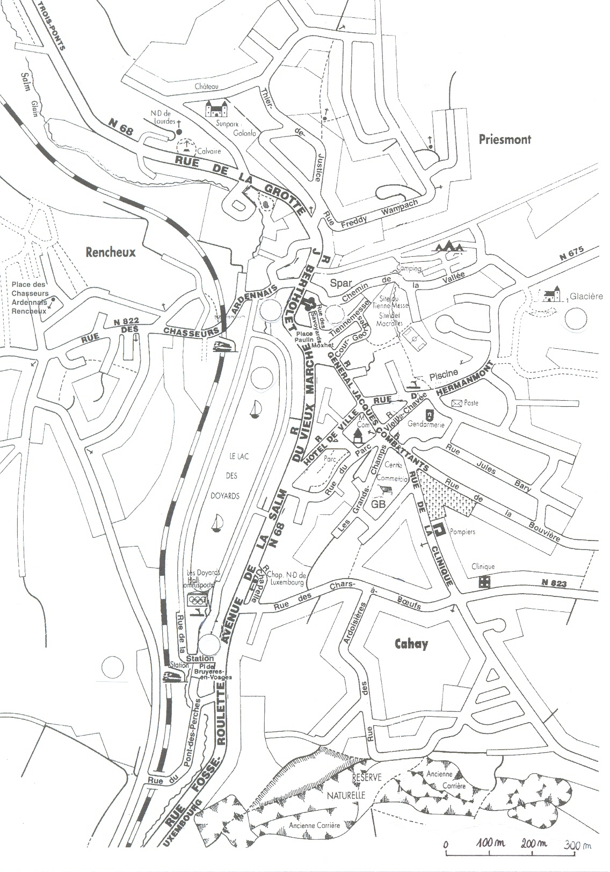

Plan 2 – Alentours de Vielsam

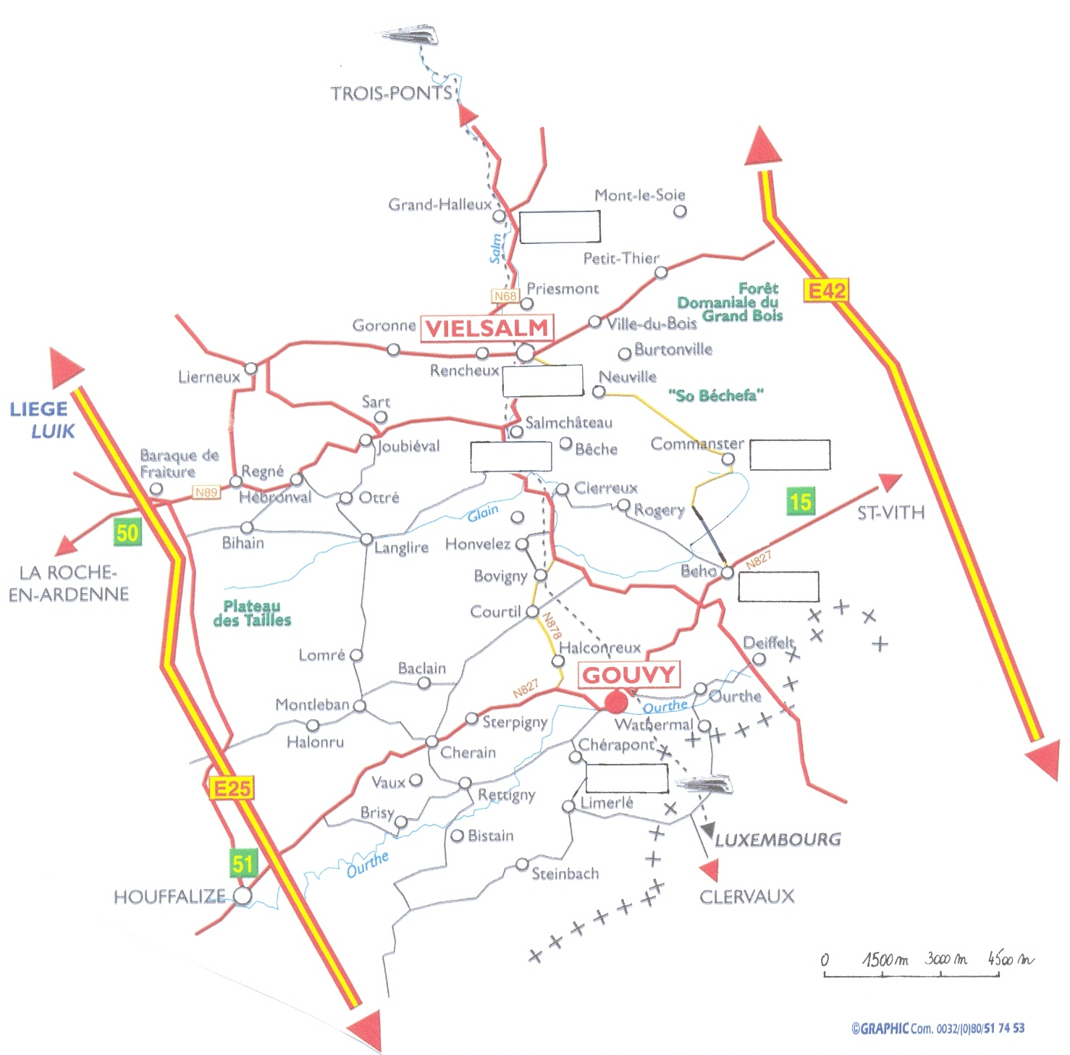
N

MUSEES  Musée du Coticule (pierre à aiguiser)  Rue du Coticule, 12 à Salmchâteau. Ce village est situé au sud de Vielsalm.  Ce musée comprend :  - une salle consacrée à la géologie régionale ;  - un espace illustrant les aspects économique, historique et social de  l'exploitation du coticule dans la région ;  - l'atelier restauré proprement dit.  Périodes et heures d'ouverture: du 1er avril au 31 octobre, du mardi au samedi de 10 à 12h et 13 à 17h. Les dimanches et jours fériés de 14 à 17h30 - fermé chaque lundi de l'année. Sur rendez-vous pour les groupes du 1er novembre au 30 mars.  Prix : adultes : 2 € - enfants : 1,25 € - groupes adultes : 1,25 € -  groupes enfants : 1 €  Site web: www.mediardenne.com/musee/coticule/coticule1.htm  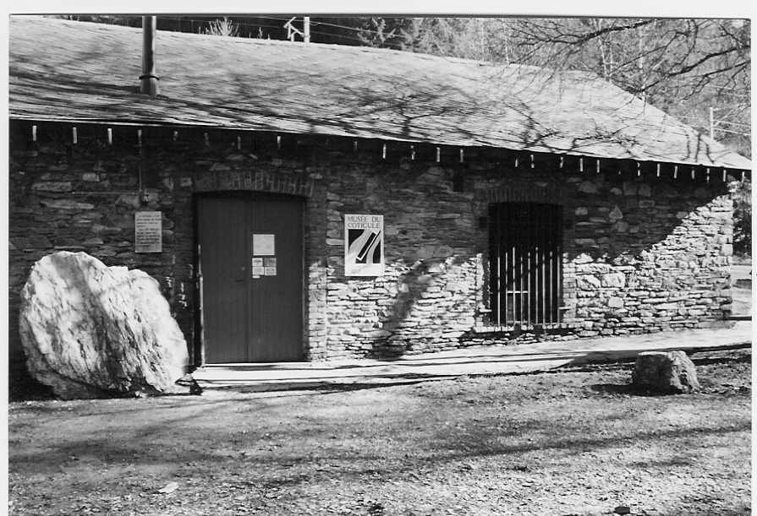  Musée de l'histoire et de la vie salmiennes  Tienne Messe, 3 à Vielsalm. Collections : le costume dans son cadre quotidien, la chasse à courre à Vielsalm depuis 1853, le rayonnement millénaire du Comté de Salm en Europe, la maison traditionnelle en Haute Ardenne, aspects anciens de la localité de Vielsalm.  Ouvert en saison et sur rendez-vous pour les groupes toute l'année.  Prix d'entrée : adultes : 1,50 € - enfants : 1 € - groupes adultes : 1 €  groupes enfants : 0,50 €  Entrée combinée pour les deux musées : adultes : 3 € - enfants : 1,75 € -  groupes adultes : 1,75 € - groupes enfants : 1,25 €  Renseignements : Musée du Coticule : 080/21.57.68 ou M. Legros : 080/21.62.52  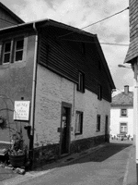 | Dépliant touristique – Portefeuille de documentation
Archéoscope du Pays de Salm  Avenue de la Salm, 50 à Vielsalm.  Tél.: 080/21.50.52 – Fax : 080/21.74.62  Parcours-spectacle plus que musée, l'archéoscope vous propose une découverte de la région du Val de Salm, son histoire, sa géologie, ses industries anciennes, ses arts et traditions, son folklore, ses légendes. Grâce à des baladeurs individuels, la visite se fait en français, néerlandais ou allemand.  Ouvert : tous les jours de 10 à 18h (dernière visite à 16h55), fermé les 25/12 et 01/01.  Sur rendez-vous pour les groupes.  Prix d'entrée : adultes : 5,50 € - enfants (6-12) : 4,25 € - groupes (20 pers.) : 4,75 € - groupes scolaires (6-12) : 3,70 €  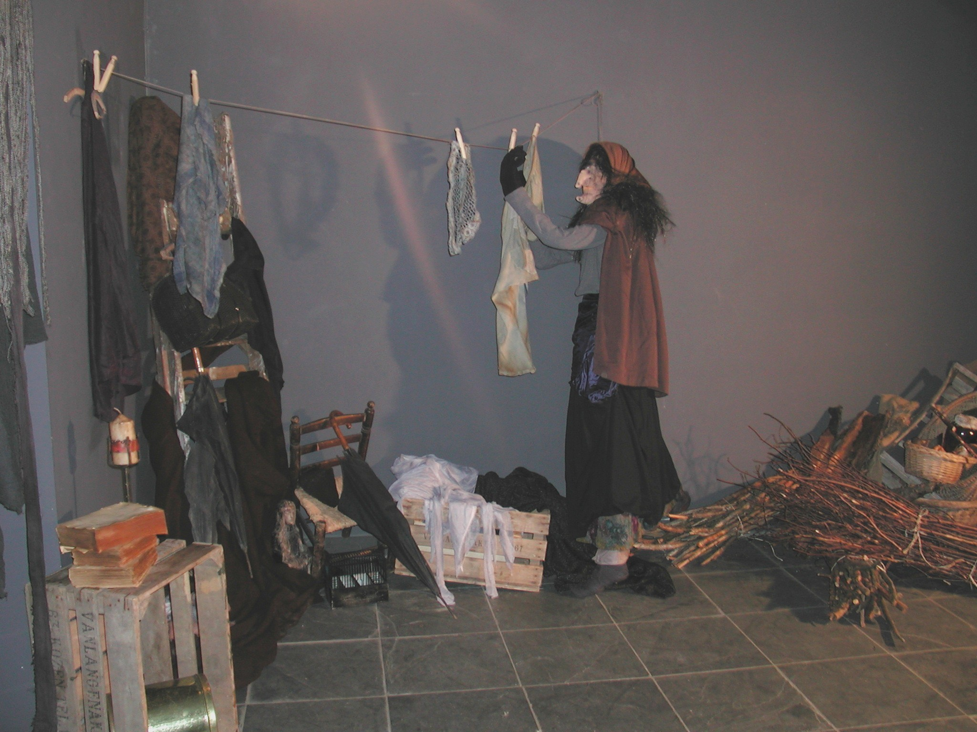  PATRIMOINE  Le château de Commanster  Commanster est un village situé au Sud-Est de Vielsalm.  Le château de Commanster, monument classé, a été construit par Henri-François Baptiste, échevin à la cour de Salm et maïeur de Gouvy. La date de construction de 1741 figure au linteau de la porte d'entrée. Les boiseries de chêne sculptées de l'escalier, des armoiries et des portes sont remarquables. Le visiteur pourra y déguster la Cervoise de Commanster et s'y restaurer.  Le château est ouvert le vendredi soir, les W.E. et jours fériés ainsi que les vacances. Ouvert en semaine sur demande.  Renseignements : M. Roland Martin : 080/21.72.90 ou 080/67.90.89  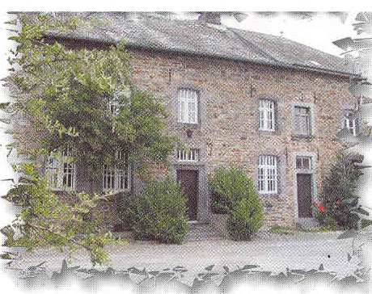 | Dépliant touristique – Portefeuille de documentation
La glacière de Hermanmont  La glacière se trouve à proximité de la N 675, rue Hermanmont, à la sortie Est du village.  Construite au cours de la seconde moitié du 19ème siècle, elle était destinée à alimenter en glace le château de Hermanmont. La glace provenait des étangs voisins. Un bloc central et un sas d'entrée en schiste local forment le noyau du bâtiment. Dans le bloc central, la cuve est séparée du mur extérieur par un vide qui permet une meilleure isolation thermique. Une tourelle avec escalier à vis et une tour lanterne sont venues compléter la construction. Le tout est recouvert d'une toiture d'ardoises.  Visite sur rendez-vous : M. Legros : 080 / 21.62.52  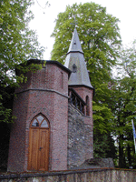  L’Eglise de Beho  Beho est un village situé au Sud Est de Vielsalm et au Nord Est de Gouvy.  A l’église Saint-Pierre de Beho, on peut admirer la tour romane, le mobilier baroque de Scholtus et une galerie en bois à l'extérieur de la tour.  Le cimetière qui entoure toujours la petite église renferme quelques belles tombes des 17e et 19e siècles.  Heures d’ouverture : de 9h à midi et de 14 à 19 h toute l’année.  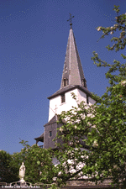 | Dépliant touristique – Portefeuille de documentation
Parcs animaliers  L’autrucherie salmienne - Parc Animalier à Rencheux  Rencheux est un village situé au Sud de Vielsalm.  Visite d'un élevage d'autruches agrémenté d'un film didactique ; possibilité de promenades en char attelé à deux chevaux ardennais ; chèvres naines ; jeux pour enfants ; café et boissons fraiches, vente de viande et pâté d'autruche sur place.  Pour les écoles, des visites pédagogiques d'une journée et des classes vertes sont prévues.  Périodes et heures d'ouverture : pour les groupes, ouvert toute l'année sur rendez-vous.  Prix d'entrée : groupes (min. 20 pers.) : adultes : 2,25 € - enfants : 2 €  Promenade en attelage à partir de l'autrucherie.  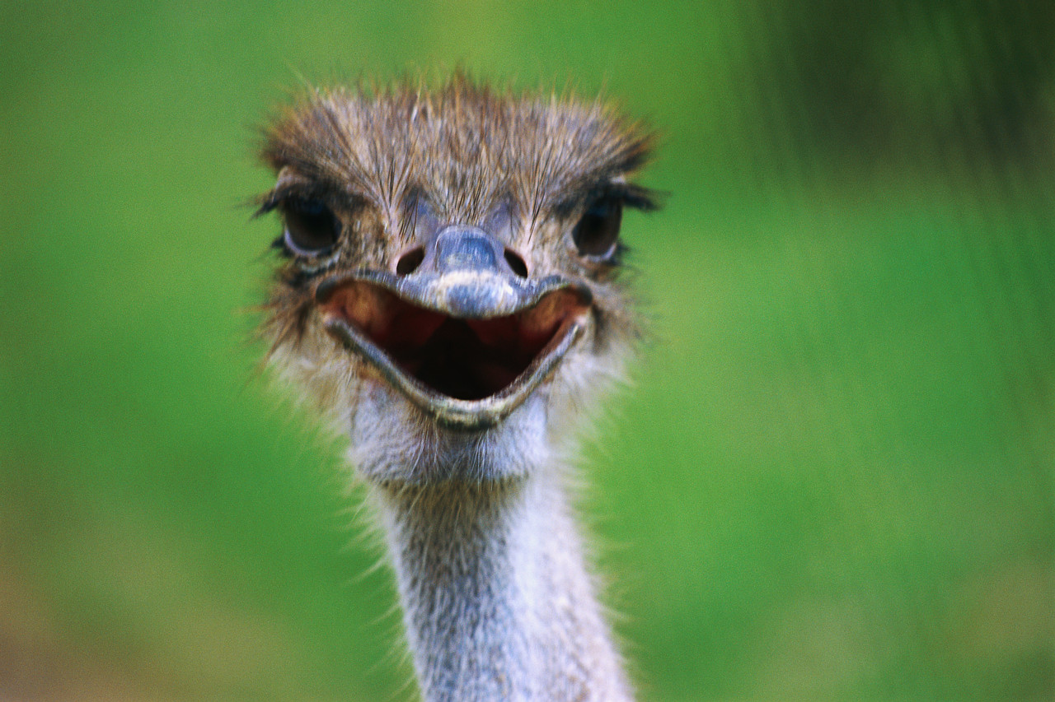  Domaine du Monti  Parc à Gibier  Hourt, 29 - Grand-Halleux  Grand-Halleux est un village situé au Nord de Vielsalm et au Sud de Trois-Ponts.  On retrouve dans ce parc à gibier toute la faune de l’Ardenne Luxembourgeoise dans un cadre forestier de 50 hectares. Les animaux sont visibles en semi-liberté : cerfs, loups, mouflons, sangliers et autres.  Renseignement : 080/21.76.02  Heures d’ouverture : de 9 à 17 h toute l’année. | Dépliant touristique – Portefeuille de documentation
  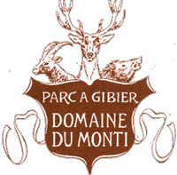 | 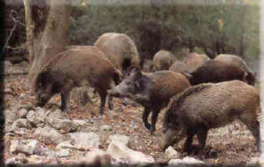
Endroits de détente  Le lac des Doyards  D’une superficie de 14 ha, c’est un lieu de détente à deux pas du centre de Vielsalm, juste à côté de la gare et à proximité de la Maison du Tourisme.  Possibilité de louer des villas et des bungalows.  Promenade, pêche, plaine de jeux, pédalos en saison.  Renseignements à la cafétéria : 080/21.75.52 ou auprès de la société "Ourthe et Somme" .  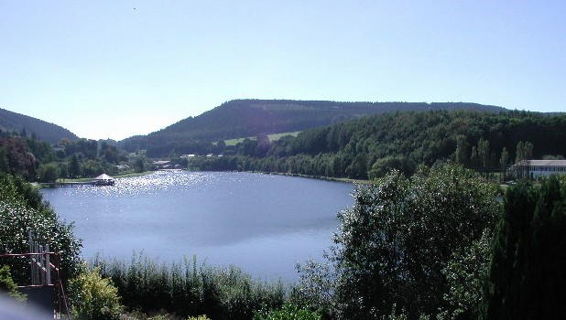  Domaine du lac de Cherapont  Cherapont est un village situé au Sud de Gouvy.  Grand lac avec plage, bain, tennis, jeux, pistes de pétanque, pêche à la truite.  Renseignements : 080 / 51.70.82  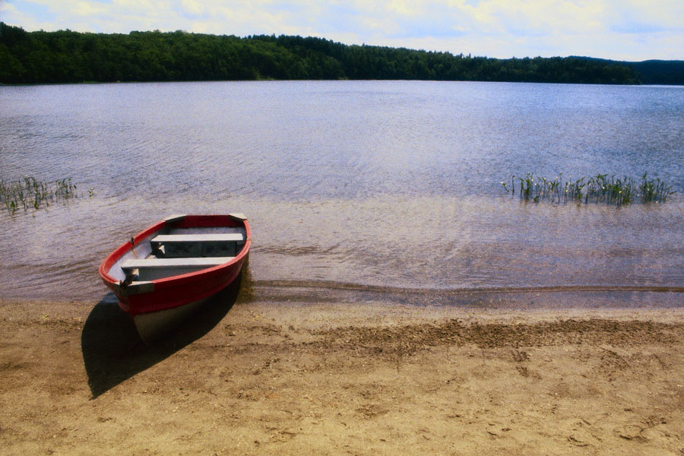 | Dépliant touristique – Portefeuille de documentation
Légende  Les macralles de Vielsalm  Vêtues de noir, les sorcières chevauchent un balai pour s’en aller au sabbat, rendez-vous fixé par le diable. On les nomme «macralles» en Wallonie et «heksen» en Flandre. Ce sont les sorcières, filles de la nuit et de la peur, nées d’ancestrales terreurs paysannes. Au 15ème siècle, elles étaient brûlées sur les places publiques. De nos jours, les légendes font partie du folklore.  Voici la légende de Gustine Maca :  «Un beau jour de printemps, début de l’été même, des jeunes gens allèrent au Bonalfa pour cueillir des myrtilles. A cette époque-là, fin du 19ème siècle, la cueillette des myrtilles était une ressource pour les habitants de Vielsalm. On en cueillait plusieurs tonnes pour aller les vendre dans les villes voisines, Liège et Bruxelles, par wagons entiers.  Or, cette année-là, l’hiver avait été très rude. Il avait repoussé ses gelées bien au-delà du printemps et les jeunes gens ne trouvèrent pas de myrtilles.  En revenant du Bonalfa, ils rencontrèrent Gustine Maca avec au bras, un panier rempli de myrtilles. Cette vieille dame était réputée jeteuse de sort. Elle habitait Rencheux, un petit village à côté de Vielsalm. Elle habitait à l’écart des gens et vivait de mendicité. Elle était considérée comme une personne malfaisante, aux pouvoirs maléfiques… une macralle donc.  Les jeunes gens étaient très étonnés de voir un panier si rempli et la vieille dame les invita à prendre un verre de «péket» et à déguster du « tchatcha » (des myrtilles écrasées). Les jeunes s’empressèrent d’accepter l’invitation mais mal leur en prit car les myrtilles étaient «emmacrallées». Ils furent donc transformés en macralles et, depuis ce jour participent au sabbat du 20 juillet».  Statue de Gustine Maca  Depuis le mois d’août 2000, la statue de Gustine Maca est implantée à l’entrée de la commune de Vielsalm. Elle représente une sorcière vêtue d’une longue robe, coiffée d’un foulard. Elle est située à proximité de l’église, à l’angle des rues Bertholet et des Chasseurs ardennais. | Dépliant touristique – Portefeuille de documentation
Nom : ............................................. Prénom : .............................................  Contexte  L’office du tourisme de Vielsalm a décidé de réaliser un dépliant touristique pour les enfants qui veulent découvrir la région.  Les élèves de sixième année réalisent individuellement un projet de dépliant touristique. Ce document présentera au moins 4 curiosités touristiques.  Ce dépliant est réalisé à l’aide de feuilles A4 (pliées selon ton choix).  Pour réaliser ce dépliant, tu disposes de deux plans différents : l’un pour le centre de Vielsalm, l’autre pour les alentours. Suivant les curiosités que tu choisis, tu utilises un ou deux plans.  Les informations suivantes doivent y figurer :  - le titre général : « Région de Vielsalm »,  - quatre curiosités (nom, localisation et photo),  - leur situation sur un des deux plans,  - une information intéressante pour chaque curiosité. | Dépliant touristique – Phase 1
  Tâche
  Réalise ce dépliant touristique pour les enfants qui veulent découvrir Vielsalm.
Nom : ............................................. Prénom : .............................................  - Quelles sont les curiosités décrites dans le portefeuille ? Repère-les dans la liste suivante.  - Repère 4 curiosités touristiques présentées dans le portefeuille et précise leur localisation. | Dépliant touristique – Phase 2
  Tâche
  Réalise ce dépliant touristique pour les enfants qui veulent découvrir Vielsalm.
   | Oui | non
  La gare de Vielsalm
  Le char de la vieille Chavée
  La statue de Gustine Maca
  L’Athénée Royal
  Le musée de l’histoire et de la vie salmiennes
  La glacière de Hermanmont
  Le domaine du Monti
  La poste
  Les tours du château des comtes de Salm
  L’archéoscope du Pays de Salm
  Le château des comtes de Salm à Salmchâteau
  Le musée du Coticule
  L’Eglise de Beho
  L’autrucherie salmienne
  La piste de pétanque
  Le domaine du lac de Cherapont
  Le château de Commanster
  Le lac des Doyards
  Numéros pour  les plans | Curiosités touristiques | Localisation
  1
  2
  3
  4

Situe les curiosités choisies (item 2) sur le plan qui convient à l’aide des numéros.
N

N

Ecris, pour chaque curiosité, une information intéressante.  1re curiosité :  ............................................................................................................................................................................................................................................................................................................................................................  2e curiosité :  ............................................................................................................................................................................................................................................................................................................................................................  3e curiosité :  ............................................................................................................................................................................................................................................................................................................................................................4e curiosité :  ............................................................................................................................................................................................................................................................................................................................................................  - Réalise le dépliant. | Dépliant touristique – Phase 2
Nom : ............................................. Prénom : .............................................  - Voici trois informations relatives à trois endroits différents :  Repère les informations précises dans ces trois textes et relie.  Cite deux villes wallonnes dont on parle dans les textes ci-dessus et indique la visite que l’on peut effectuer dans chacune d’elles.  A …………………………………., on peut visiter ………………………………………………………………  A …………………………………., on peut visiter ………………………………………………………………… | Dépliant touristique – Phase 3
  - Dans la province de Liège, Comblain au Pont vous propose différents sites touristiques. Casqué comme un vrai spéléologue, dans la grotte, vous découvrirez avec un guide tous les mystères du monde souterrain. Des galeries, longues de plusieurs centaines de mètres vous mènent jusqu’à trois ateliers. Là, des mannequins grandeur nature vous expliquent le dur labeur des ouvriers de la pierre.
  - Les Arcs, village de montagne situé en France, vous accueille avec ses 200 kilomètres de descente entre glaciers et forêts, réserves naturelles et villages. Le centre de la station de ski est composé de quatre unités d’hébergement, disposés autour d’un élément central, où vous trouverez le forum, la cafétéria et le restaurant.
  - Ath, ville de la province de Hainaut ! Ath, cité des géants ! Mais qui sont ces personnages qui animent les fêtes populaires traditionnelles ? Vous le découvrirez au fil du parcours spectacle de la Maison des Géants, musée installé dans une demeure du 18ème siècle. Des films, des images, des documents vous les montrent dans leur contexte historique et festif du Moyen-Âge à nos jours.
  Le texte présente : |  |  | L’endroit évoqué est :
  un lieu de vacances | ● |  | ● | Comblain au Pont
  une visite d’un site naturel | ● |  | ● | Les Arcs
  la découverte du patrimoine  folklorique de la ville | ● |  | ● | Ath

Voici le plan du site du lac de Bambois.  Trois éléments manquent dans la légende.  Il s’agit de :  - le jardin aux animaux,  - l’endroit prévu pour le second affût ornithologique  (observation des oiseaux),  - les aquariums.  Complète-la en t’aidant des informations suivantes :  - « Le jardin aux animaux » se trouve au Nord du Petit Etang et à l’Est  du « Jardin aux parapluies » ;  - l’endroit prévu pour l’observation des oiseaux se situe à l’Est des plages et au Sud du « Jardin de la sagesse » ;  - les aquariums se situent à l’Ouest du « Jardin des senteurs ».  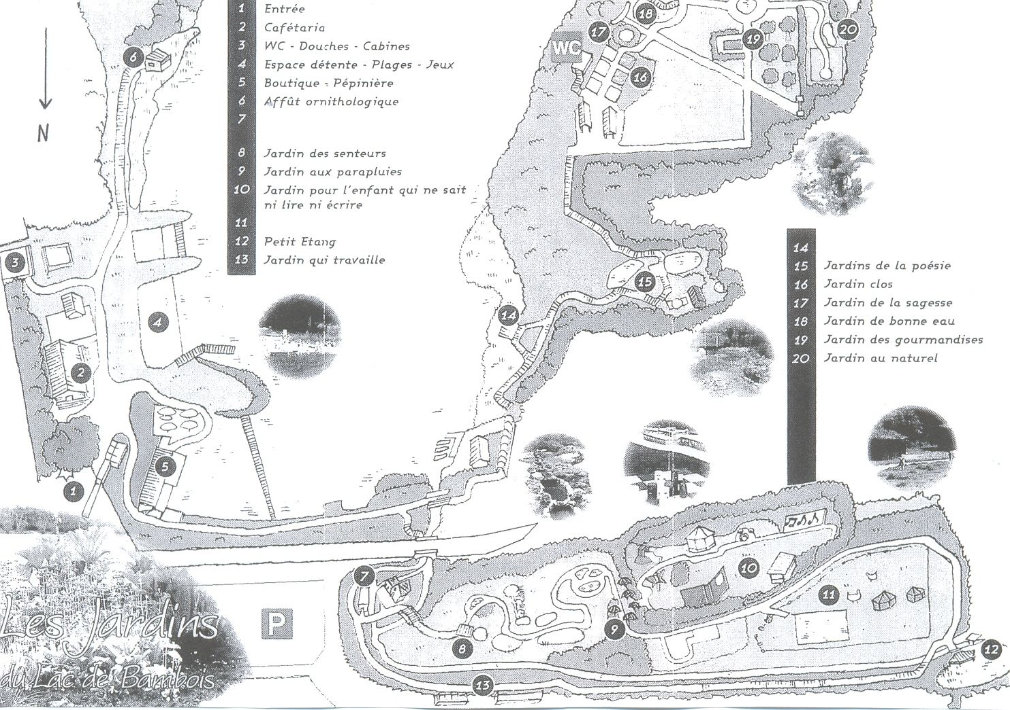 | Dépliant touristique – Phase 3

- Relie chacun des textes avec la phrase qui respecte ses idées. |  | Dépliant touristique – Phase 3
  A Liège, sous la place Saint Lambert, l’Archéoforum abrite les vestiges découverts lors des différentes campagnes de fouilles. Il est possible d’y lire les traces d’un passé riche allant d’une occupation préhistorique, puis gallo-romaine jusqu’à la construction du plus prestigieux bâtiment médiéval élevé au cœur de la cité ardente. | ● |  | ● | Différents objets présentés prouvent que cette civilisation comptait des travailleurs manuels très habiles.
  A Libramont, au musée des Celtes, il est possible d’admirer des vases décorés, des armes de fer, des parures de bronze finement ciselées réalisés par les Celtes, fins artisans. | ● |  | ● | Plusieurs maisons reconstituées permettent un voyage de plusieurs millénaires dans le passé.
  A Aubechies, il est possible de découvrir différentes époques marquantes de notre histoire à travers la reconstitution de plusieurs habitats, depuis le néolithique jusqu’à la période gallo-romaine.  Un beau voyage de 7000 ans dans le passé. | ● |  | ● | Toutes les traces d’un riche passé sont présentées dans les fondations d’un bâtiment important du centre de la ville.
- Réalise la présentation de l’affiche sur la ville de Namur.  Découpe tous les éléments, organise-les puis colle-les. | Dépliant touristique – Phase 3
  Cette construction réalisée en pierre de sable, matériau assez rare, date de 1863.  L’intérêt des Namurois pour les représentations théâtrales est une vieille tradition qui remonte au moins au début du XVIIIe siècle. | La citadelle témoigne de 2000 ans d’histoire. Cette place forte, l’une des plus importantes d’Europe, a connu 20 sièges en 20 siècles. Au 10e siècle, le château des Comtes de Namur est le point de départ de la construction d’une forteresse. | L’église Saint-Loup de style baroque a été construite de 1621 à 1645. Sa beauté intérieure est remarquable : jaune sable de la voûte sculptée, colonnes de marbre, confessionnaux ciselés.
  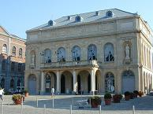B. Davister/OTN
    Namur est sans doute la ville la plus ancienne de Wallonie. Une vieille légende prétend que Namur tire son nom du dieu gaulois NAM, vénéré par les Aduatiques.
    La citadelle
    L’église Saint-Loup
    Le théâtre
    Namur
  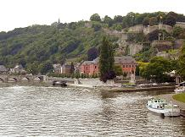M. Gilbert/Ville de Namur
  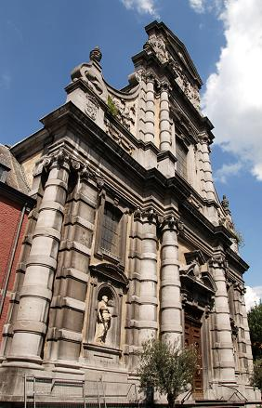
  Cederik Leeuwe
  Office du Tourisme de Namur

